
“Un amig@ es una luz brillando en la oscuridad” pero “mejor no hablar, de ciertas cosas …”
Una proporción significativa de la población argentina se siente incómoda al hablar con sus amig@s de política, la propia situación económica y los miedos personales
20 de julio | Día del Amig@

Un amig@ es una luz brillando en la oscuridad

Todos lo sabemos, la amistad es sagrada en nuestro país y varios datos de Voices así lo confirman; para 9 de cada 10 argentinos/as los amig@s son muy o bastante importantes en su vida, y esta importancia está presente en todos los segmentos de la población de nuestro país. Y si bien los amig@s fueron siempre considerados relevantes en la vida de los argentinos/as, se detecta un aumento en la importancia que se le da a las amistades entre los distintos sectores de la población de nuestro país desde la década de los ‘80 versus la actualidad. Por otra parte, la mayoría de la población se encuentra satisfecha con esta área de su vida, marcadamente los mayores de 50 años. Además, al preguntar a los argentinos/as acerca de los valores que nos representan, encontramos que el valor de la amistad es uno de los 3 valores que más nos simboliza (los otros dos son solidaridad y familia). La amistad es un sostén muy valorado y el apoyo que nos brinda es en algunos casos económico además de emocional: en el último estudio de Voices en el marco de Cultura de Dar vemos que un tercio de los argentinos/as donaron dinero a amig@s o allegados que lo necesitaron en el último año.

Pero Mejor no hablar… de ciertas cosas: política y situación económica personal temas ácidos en nuestro país

Hablar con un amig@ implica compartir, pero también dar a conocer nuestras opiniones, valores, parte de nuestros miedos, angustias e inseguridades. Implica exponer quien realmente somos. Pero ¿cuán cómodos/as nos sentimos al hablar sobre distintos temas con ellos?

En el Día del Amig@, Voices! comparte los resultados de un nuevo estudio de opinión pública sobre la comodidad que las personas sienten al hablar sobre distintos temas con sus amig@s. Los emergentes de esta investigación muestran que, en el vaivén de las charlas con nuestro círculo más cercano, hay tópicos que tienen más fluidez o menos fluidez que otros temas.

La comodidad (o incomodidad) que las personas sienten al hablar con los amig@s sobre determinados asuntos varía según la cualidad del tema y del grado de sensibilidad del mismo. Y aunque en líneas generales los argentinos/as se sienten cómodos/as a la hora de charlar con sus amistades acerca de distintos tópicos, se observan algunas alertas.

Hay temas que, a pesar de la cercanía, son incómodos de abordar. La política y la situación económica personal son verdaderos "elefantes blancos", con la mitad de los encuestados/as sintiéndose incómodos/as al hablar de estos temas con sus amig@s (49% y 47% respectivamente), y 2 de cada 10 yendo un poco más allá al declarar que no se sienten nada cómodos/as cuando estos temas se ponen sobre la mesa de las conversaciones con sus allegados.

Luego, en el ranking de temas que hacen que los argentinos/as se sonrojen al conversar con sus amig@s, aparecen los miedos personales, mencionados por 4 de cada 10 (37%), seguidos por su apariencia física (31%), su sexualidad o temas relativos al sexo (29%) y su relación de pareja (28%) que incomodan a 3 cada 10 encuestados/as respectivamente.

Por su parte, un cuarto de la población de nuestro país, no se siente tranquila al conversar sobre su salud mental, religión y temas étnicos o raza (25% respectivamente). Y 2 de cada 10 indican incomodidad al hablar sobre su salud física (21%).

En contraste, la edad es el tema menos tabú entre amig@s, con solo el 12% indicando que se siente incómodo/a al abordar este tema con sus cercanos.

MEDIDA EN QUE SE SIENTE CÓMODO/A HABLANDO CIERTOS TEMAS CON SUS AMIG@S
Incómo-dos | Cómo-dos
49% | 51%
47% | 53%
37% | 63%
31% | 69%
29% | 71%
28% | 72%
25% | 75%
25% | 75%
25% | 75%
21% | 79%
12% | 88%

FUENTE: VOICES! Total nacional. Población de 16 años y más. (1006 casos).
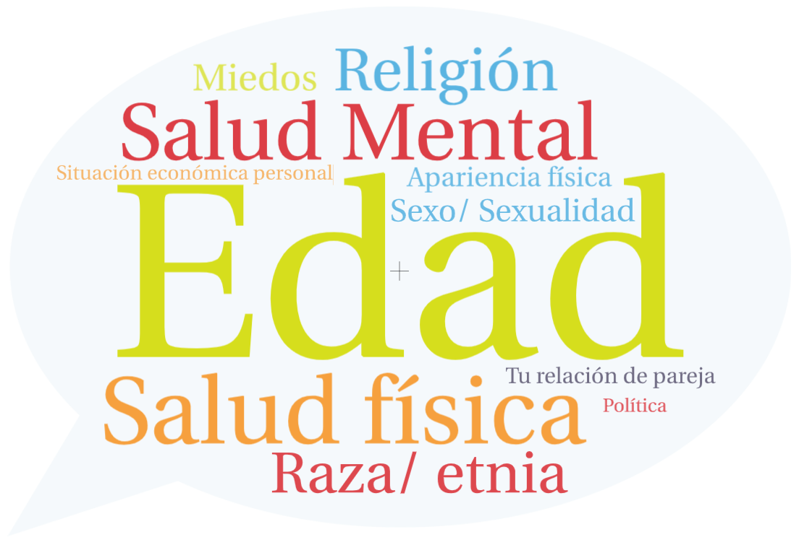

ANÁLISIS POR SEGMENTOS

En una vista general de los resultados por segmentos sociodemográficos, se observan algunas diferencias significativas.

Género y niveles socioeconómicos, con algunas diferencias

En cuanto al género, se destaca que las mujeres se sienten más incómodas que los hombres al hablar de política (54% vs 43% entre los hombres), y tendencialmente ellos se sienten algo más incómodos que ellas al hablar con amig@s sobre su situación económica personal, lo cual podría estar relacionado con residuos de los roles tradicionales de género, en los que el hombre es considerado proveedor.

Al analizar los niveles socioeconómicos, las diferencias más notorias se dan en los temas miedos personales y política, temas sobre los que los niveles socioeconómicos más bajos se sienten más incómodos a la hora de conversar con sus amig@s.

Diálogos desafiantes entre jóvenes: sexo, salud mental, apariencia física y situación económica personal, temas sensibles

¿Qué pasa cuando analizamos las respuestas según la edad de la población? Parece que la comodidad al hablar con amig@s se va fortaleciendo a medida que avanzamos en nuestra biografía. Al examinar más de cerca las diferencias en las respuestas por edades, encontramos un comportamiento consistente en el segmento joven. Entre quienes tienen 16 a 29 años, los niveles de confianza para hablar con los amig@s disminuyen en casi todos los temas: los y las jóvenes se sienten menos cómodos conversando con sus amistades en comparación con las personas de mayor edad.

En este sentido, destaca la reticencia de los y las jóvenes para hablar con sus amig@s sobre su situación económica, con un 58% de ellos sintiéndose incómodos/as de dialogar sobre sus finanzas personales frente al 40% de los mayores de 50 años.

Por su parte, la incomodidad que genera hablar sobre la apariencia física es notablemente mayor entre los y las jóvenes, con un 42% frente al 24% de los y las mayores de 50 años, tema que probablemente esté ligado a la importancia y a la conflictividad de la imagen corporal en la identidad juvenil. Además, y contrario a lo que podría suponerse, casi 4 de cada 10 jóvenes no se sienten cómodos/as hablando de salud mental (38%) ni de sexo/sexualidad (36%) con sus pares. También se observa que el 27% de los y las jóvenes no se sienten tranquilos/as al hablar sobre su salud física con su círculo íntimo. Estos resultados sugieren que, a pesar de que estos tópicos están mucho más naturalizados y visibilizados, y que el acceso a información sobre temas sensibles es mayor que en otros tiempos, todavía se enfrentan barreras significativas para hablar abiertamente sobre ellos.

Por su parte, hablar sobre la relación de pareja genera mayor incomodidad entre los adultos de 50 años y más (35% mencionan estar poco o nada cómodos/as hablando sobre esto) que entre el segmento más joven (22%).

FUENTE: VOICES! Total nacional. Población de 16 años y más. (1006 casos).

Incomodidad generacional, pero también de género: diferencias de tabúes entre mujeres y hombres jóvenes

La incomodidad sobre los temas no es la misma en jóvenes varones y jóvenes mujeres. Ellas se sienten más incómodas hablando con sus amig@s de política, de su apariencia y salud física, de sus miedos, mientras que ellos muestran más tabúes al hablar de sexo/sexualidad.

ÍNDICE DE COMODIDAD EN EL DIÁLOGO. ICD

Podemos calificar a las personas respecto de cuán cómodas se sienten comunicándose con sus amig@s acerca de los temas relevados, construyendo un índice de comodidad en el diálogo (ICD). Este índice es un valor numérico que expresa, del 1 al 10, el nivel en el que la persona se siente cómoda hablando con sus amig@s sobre las temáticas analizadas. Un índice 10 corresponde a aquella persona que se siente muy o bastante cómoda hablando con sus amig@s sobre todos los ítems relevados. Una persona con índice 1 es aquella que se siente poco o nada cómoda al hablar con sus amig@s de todos o casi todos los temas relevados.

Al analizar el índice de comodidad en el diálogo, se observa una elevada confianza de los argentinos/as en relación con la comunicación entre amig@s: 5 de cada 10 argentinos/as se sienten muy o bastante cómodos/as hablando con sus amig@s acerca de todos o casi todos los temas mencionados (puntaje 9-10). Se trata del segmento de los Amig@s sin barreras, que comparten sus inquietudes, expectativas y miedos con sus amig@s, sin restricción.

En un escalón más abajo en cuanto a la confianza para dialogar con sus pares (puntaje 7-8), se encuentran los Medidos (24%), que conversan son sus amig@s sobre varios temas, pero no abordan cómodamente todos los temas como los Amig@s sin barreras. Los Medidos tienden a ser más selectivos/as sobre los temas que exponen ante sus amig@s, sin “lanzarse” tan abiertamente al diálogo.

Finalmente, encontramos a los Retraídos (puntaje 1-6), que conforman el 26% de la población en estudio y que se caracterizan por ser muy reservados/as y poco confiados/as en lo relativo a conversar son sus amig@s sobre la mayoría de los temas indagados. Este segmento es el menos confidente y el menos dispuesto a exponerse ante sus amig@s, hablando de los temas analizados en este estudio.

FUENTE: VOICES! Total nacional. Población de 16 años y más. (1006 casos).

La edad: determinante en la confianza

Como vimos anteriormente, la edad es una variable clave a analizar cuan cómodos/as se sienten los argentinos/as para hablar sobre distintos temas con sus amig@s. Y esto se refleja al analizar el Índice que presenta claras diferencias en cuanto a edad, siendo los más jóvenes los que menos alcanzan el índice más elevado.

A medida que aumenta la edad de los encuestados, el Índice de Comodidad en el Diálogo es más alto: mientras que 6 de cada 10 personas de más de 50 años se sienten muy o bastante cómodas comunicándose con sus amig@s en casi todos los temas relevados, esta cifra desciende a 5 de cada 10 de las personas de entre 30 y 49 años, y cae a 3 de cada 10 jóvenes de 16 a 29 años. Es decir, hay una diferencia de 26 puntos porcentuales entre los más jóvenes y los de mayor edad.

Por su parte, la proporción de Retraídos, es decir aquellos que se sienten cómodos/as con una menor cantidad de temas aumenta a 4 de cada 10 jóvenes, versus 2 de cada 10 mayores de 50 años.

Los datos del índice muestran una consolidación de la confianza a medida que avanza la edad, de modo tal que es posible pensar en una consolidación de los vínculos de amistad a medida que avanzan los años, lo cual abriría la posibilidad de la confianza para hablar sobre varios temas con los amig@s, aún de aquellos tópicos más sensibles.

Comentando los resultados, Constanza Cilley, Directora Ejecutiva de Voices, señala: “A pesar de vivir en una era de mayor apertura y visibilidad sobre temas sensibles, los jóvenes enfrentan una notable barrera para dialogar con sus amigos sobre diversos asuntos personales. La incomodidad al tratar temas como la situación económica, la apariencia física, la salud mental y la sexualidad refleja una desconexión entre la mayor disponibilidad de información y la capacidad de los jóvenes para abordar estas conversaciones en su círculo cercano. Es fundamental comprender y abordar estas barreras para fomentar un entorno de diálogo más abierto y cómodo entre las nuevas generaciones.”.

Ficha técnica
Cobertura: Nacional
Universo: Población adulta (16+)
Técnica de recolección: encuestas online a partir de aplicación de cuestionario
Tamaño muestral: 1006 casos
Fecha de campo: abril de 2024

ACERCA DE VOICES!
Voices! Research & Consultancy es una empresa con foco en la investigación social, política y de mercado, con el objetivo de proporcionar consultoría a las organizaciones usando rigurosas metodologías y enfoques innovadores. El equipo de VOICES! tiene una amplia experiencia en estudios nacionales e internacionales y ha participado en las investigaciones con encuestas más importantes del mundo.
Voices! es integrante de la red realizando los estudios en Argentina.
http://www.voicesconsultancy.com/

CONTACTO
Constanza Cilley | Directora Ejecutiva VOICES!
constanzacilley@voicesconsultancy.com
Cel: 1565724467

